ИНДЕКСИ НА ОБОРОТА В УСЛУГИТЕ ПРЕЗ ВТОРОТО
ТРИМЕСЕЧИЕ НА 2023 ГОДИНА

Индексите на оборота в услугите обхващат дейностите, включени в секторите „Транспорт, складиране и пощи“, „Създаване и разпространение на информация и творчески продукти; Далекосъобщения“ и „Други бизнес услуги“.
Тримесечни изменения
През второто тримесечие на 2023 г. индексът на оборота за сектор „Транспорт, складиране и пощи“ намалява с 3.9% в сравнение с предходното тримесечие. Данните са предварителни и сезонно изгладени. Най-голямо намаление е регистрирано при „Въздушен транспорт“ - с 9.5%, и „Складиране и обработка на товари, спомагателни дейности в транспорта“ - с 4.9%.

Фиг. 1. Тримесечен индекс на оборота за сектор „Транспорт, складиране и пощи“
(2015 = 100)
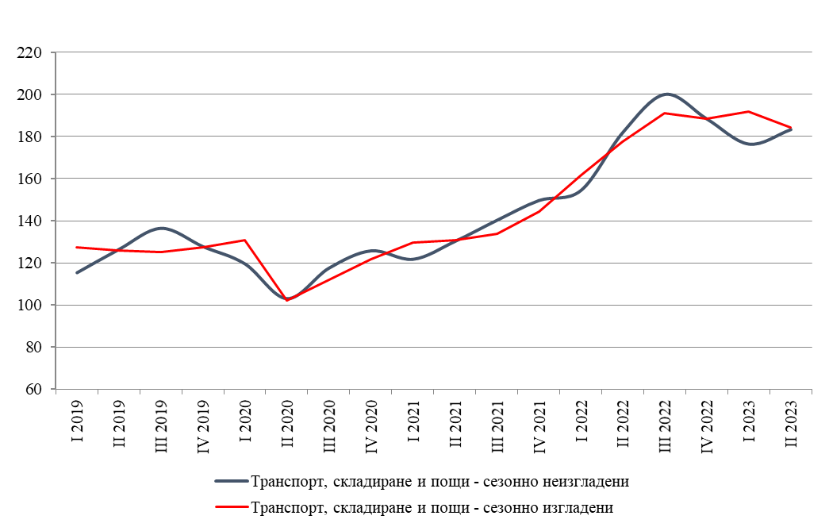

Индексът на оборота за сектор „Създаване и разпространение на информация и творчески продукти; Далекосъобщения“ нараства с 3.1% спрямо първото тримесечие на 2023 година. Най-голямо увеличение е отчетено при „Издателска дейност“ (11.4%) и „Информационни услуги“ (8.6%).

Фиг. 2. Изменение на индекса на оборота за сектор „Създаване и разпространение на информация и творчески продукти; Далекосъобщения“ спрямо предходното тримесечие
(Сезонно изгладени)
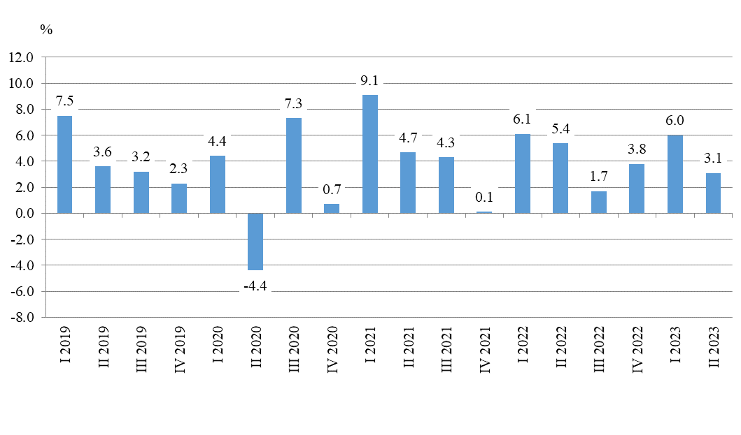
При Други бизнес услуги съществен ръст спрямо предходното тримесечие е регистриран при „Туристическа агентска и операторска дейност; други дейности, свързани с пътувания и резервации“ - с 68.9%, и „Архитектурни и инженерни дейности, технически изпитвания и анализи“ - с 20.5%. Намаление се наблюдава при „Дейности по почистване“ - с 1.2%, и „Административни офис дейности и друго спомагателно обслужване на стопанската дейност“ - с 0.8%.

Годишни изменения
През второто тримесечие на 2023 г. индексът на оборота в сектор „Транспорт, складиране и пощи“ е с 0.6% над равнището на същото тримесечие на 2022 година. Данните са предварителни и календарно изгладени. Значителен ръст е отчетен при „Въздушен транспорт“ - с 27.2%, и „Пощенски и куриерски услуги“ - с 13.5%. Спад се наблюдава при „Складиране и обработка на товари, спомагателни дейности в транспорта“ - с 11.3%.

Индексът на оборота за сектор „Създаване и разпространение на информация и творчески продукти; Далекосъобщения“ е с 16.2% по-висок през второто тримесечие на 2023 г. в сравнение със същото тримесечие на 2022 година. Съществено увеличение се наблюдава при „Информационни услуги“ (20.6%), „Дейности в областта на информационните технологии“ (19.2%) и „Издателска дейност“ (18.5%).

Фиг. 3. Изменение на индекса на оборота за сектор „Създаване и разпространение на информация и творчески продукти; Далекосъобщения“ спрямо
съответното тримесечие на предходната година
(Календарно изгладени)

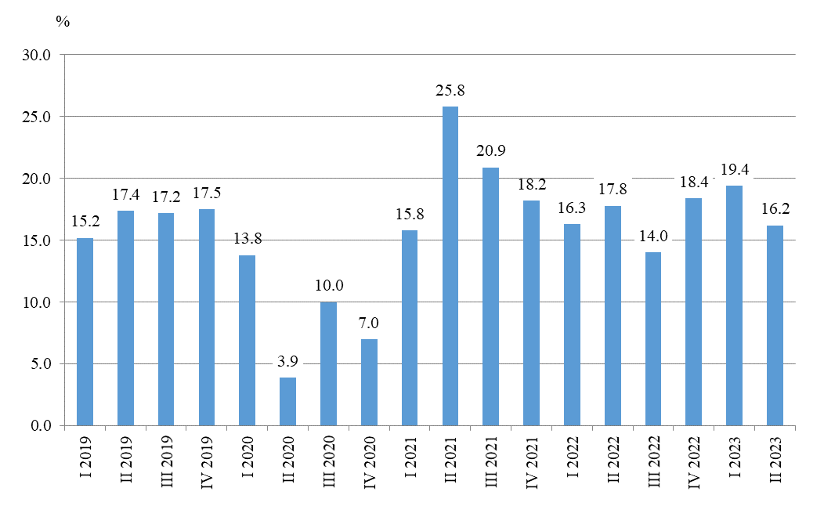

При Други бизнес услуги най-голям ръст спрямо второто тримесечие на 2022 г. е регистриран при „Архитектурни и инженерни дейности, технически изпитвания и анализи“ -
с 59.0%, „Рекламна дейност и проучване на пазари“ - с 28.4%, и „Дейности по почистване“ - с 23.8%.
Методологични бележки

Сезонното изглаждане е статистически метод за отстраняване на сезонния компонент на времевия ред и е особено подходящо за дългосрочни сравнения на данните.
Календарното изглаждане представлява отстраняване на вариациите в тримесечните данни, дължащи се на различния брой календарни и работни дни в тримесечията, на националните празници, както и на наличието на екстремни стойности (например наличието на повече неработни дни през май може да допринесе за спад на оборота в някои дейности).
Методологията на тримесечното наблюдение, както и данни за периода 2021 - 2023 г., могат да се намерят на сайта на НСИ в рубрика „Бизнес статистика“: http://www.nsi.bg/bg/content/956/тримесечни-данни.
Динамични редове могат да бъдат изтеглени от Информационна система ИНФОСТАТ: https://infostat.nsi.bg/infostat/pages/module.jsf?x_2=217 .

Приложение
Таблица 1
Изменение на индекса на оборота в услугите¹
(Спрямо предходното тримесечие)
(Проценти)
Икономически дейности | Евростат код | Тримесечия на 2022 година |  |  |  | Тримесечия на 2023 година
Икономически дейности | Евростат код | І | ІІ | ІІІ | IV | І | ІІ
Транспорт, складиране и пощи - общо | H | 8.4 | 8.1 | 4.9 | -0.1 | 1.2 | -3.9
Сухопътен транспорт | H49 | 8.3 | 7.5 | 7.3 | -0.3 | 0.7 | -3.2
Воден транспорт | H50 | -6.0 | 48.9 | 14.7 | -2.5 | -4.0 | -2.3
Въздушен транспорт | H51 | 22.8 | 15.7 | 20.7 | 15.8 | 17.0 | -9.5
Складиране и обработка на товари, спомагателни дейности в транспорта | H52 | 9.3 | 8.4 | -2.1 | -2.6 | -0.8 | -4.9
Пощенски и куриерски услуги | H53 | -0.9 | 3.2 | 6.8 | 3.7 | 4.0 | -1.1
Създаване и разпространение на информация и творчески продукти; Далекосъобщения - общо | J | -1.8 | 5.6 | 2.2 | 4.1 | 6.0 | 3.1
Издателска дейност | J58 | -12.1 | 9.0 | -2.2 | 6.8 | -1.3 | 11.4
Производство на филми и телевизионни предавания, звукозаписване и издаване на музика | J59 | 6.0 | 5.7 | 6.4 | 6.7 | -4.8 | 5.1
Радио- и телевизионна дейност | J60 | 0.8 | 1.0 | 1.7 | 2.1 | 2.7 | 4.0
Далекосъобщения | J61 | -5.3 | 8.2 | -4.8 | 5.5 | 6.0 | 1.9
Дейности в областта на информационните технологии | J62 | -0.3 | 5.0 | 4.8 | 3.2 | 7.9 | 2.3
Информационни услуги | J63 | -2.0 | 3.1 | 5.2 | 5.1 | 0.1 | 8.6
Други бизнес услуги
Юридически дейности; Счетоводни и одиторски дейности, данъчни консултации; Консултантски дейности в областта на управлението | M69_702 | 2.7 | 4.3 | 2.8 | 6.9 | 3.8 | 2.4
Архитектурни и инженерни дейности, технически изпитвания и анализи | M71 | -3.8 | 5.0 | 5.2 | 1.4 | 8.2 | 20.5
Рекламна дейност и проучване на пазари | M73 | 8.6 | 0.0 | 4.3 | 8.5 | 8.2 | 4.0
Други професионални дейности | M74 | 4.3 | 6.9 | -11.3 | 6.8 | 10.4 | 0.6
Дейности по наемане и предоставяне на работна сила | N78 | -3.1 | 8.9 | 1.4 | 1.8 | 6.9 | 2.6
Туристическа агентска и операторска дейност, други дейности, свързани с пътувания и резервации | N79 | -5.6 | 214.2 | -34.7 | 66.0 | -40.2 | 68.9
Дейности по охрана и разследване | N80 | 7.4 | 2.1 | 4.0 | 2.0 | 0.9 | 1.2
Дейности по почистване | N812 | -11.5 | 18.6 | -0.2 | 6.5 | 17.7 | -1.2
Административни офис дейности и друго спомагателно обслужване на стопанската дейност | N82 | 6.8 | 5.3 | -0.9 | 8.0 | -0.1 | -0.8

Таблица 2
Изменение на индекса на оборота в услугите¹
(Спрямо съответното тримесечие на предходната година)
(Проценти)
Икономически дейности | Евростат код | Тримесечия на 2022 година |  |  |  | Тримесечия на 2023 година
Икономически дейности | Евростат код | І | ІІ | ІІІ | IV | І | ІІ
Транспорт, складиране и пощи - общо | H | 21.7 | 34.8 | 36.7 | 21.5 | 13.8 | 0.6
Сухопътен транспорт | H49 | 17.3 | 26.8 | 33.7 | 23.8 | 16.4 | 3.8
Воден транспорт | H50 | 1.5 | 57.0 | 66.4 | 56.6 | 59.6 | 4.8
Въздушен транспорт | H51 | 35.0 | 176.8 | 126.0 | 92.7 | 80.8 | 27.2
Складиране и обработка на товари, спомагателни дейности в транспорта | H52 | 34.4 | 45.4 | 33.0 | 12.6 | 2.2 | -11.3
Пощенски и куриерски услуги | H53 | 9.1 | 13.7 | 18.2 | 13.3 | 18.9 | 13.5
Създаване и разпространение на информация и творчески продукти; Далекосъобщения - общо | J | 7.4 | 9.2 | 6.3 | 10.3 | 19.4 | 16.2
Издателска дейност | J58 | 19.5 | 24.2 | -14.0 | 0.8 | 12.4 | 18.5
Производство на филми и телевизионни предавания, звукозаписване и издаване на музика | J59 | 19.2 | 30.8 | 12.3 | 28.2 | 13.4 | 11.8
Радио- и телевизионна дейност | J60 | 5.1 | 4.7 | 5.6 | 5.3 | 8.3 | 12.3
Далекосъобщения | J61 | 1.4 | 6.1 | -2.4 | 3.0 | 15.3 | 8.8
Дейности в областта на информационните технологии | J62 | 8.0 | 8.9 | 11.5 | 12.9 | 23.0 | 19.2
Информационни услуги | J63 | 17.8 | 12.8 | 8.5 | 11.7 | 13.9 | 20.6
Други бизнес услуги
Юридически дейности; Счетоводни и одиторски дейности, данъчни консултации; Консултантски дейности в областта на управлението | M69_702 | 8.5 | 10.5 | -1.2 | 27.5 | 24.4 | 13.7
Архитектурни и инженерни дейности, технически изпитвания и анализи | M71 | 2.5 | 5.7 | 12.8 | 4.4 | 24.8 | 59.0
Рекламна дейност и проучване на пазари | M73 | 33.4 | 10.5 | 10.6 | 22.7 | 24.0 | 28.4
Други професионални дейности | M74 | 20.8 | 21.7 | -3.2 | 5.5 | 12.0 | 5.4
Дейности по наемане и предоставяне на работна сила | N78 | 12.4 | 27.1 | 16.6 | 4.8 | 20.8 | 12.6
Туристическа агентска и операторска дейност, други дейности, свързани с пътувания и резервации | N79 | 96.0 | 165.6 | 70.2 | 221.4 | 103.2 | 16.4
Дейности по охрана и разследване | N80 | 6.3 | 5.8 | 11.0 | 15.9 | 9.5 | 8.1
Дейности по почистване | N812 | 4.0 | 20.7 | 8.6 | 10.2 | 51.8 | 23.8
Административни офис дейности и друго спомагателно обслужване на стопанската дейност | N82 | 30.7 | 29.3 | 11.2 | 23.0 | 12.4 | 4.4

Таблица 3
Индекси на оборота в услугите - сезонно изгладени
(2015 = 100)
Икономически дейности | Евростат код | Тримесечия на 2022 година |  |  |  | Тримесечия на 2023 година
Икономически дейности | Евростат код | І | ІІ | ІІІ | IV | І | ІІ
Транспорт, складиране и пощи - общо | H | 167.0 | 180.6 | 189.5 | 189.4 | 191.7 | 184.2
Сухопътен транспорт | H49 | 155.6 | 167.2 | 179.4 | 178.9 | 180.1 | 174.3
Воден транспорт | H50 | 114.5 | 170.5 | 195.6 | 190.7 | 183.0 | 178.8
Въздушен транспорт | H51 | 105.0 | 121.5 | 146.6 | 169.7 | 198.5 | 179.7
Складиране и обработка на товари, спомагателни дейности в транспорта | H52 | 206.3 | 223.7 | 219.1 | 213.3 | 211.6 | 201.2
Пощенски и куриерски услуги | H53 | 195.5 | 201.8 | 215.5 | 223.4 | 232.4 | 229.8
Създаване и разпространение на информация и творчески продукти; Далекосъобщения - общо | J | 214.4 | 226.4 | 231.4 | 240.8 | 255.2 | 263.1
Издателска дейност | J58 | 132.1 | 144.0 | 140.8 | 150.4 | 148.5 | 165.5
Производство на филми и телевизионни предавания, звукозаписване и издаване на музика | J59 | 161.5 | 170.7 | 181.6 | 193.8 | 184.5 | 193.9
Радио- и телевизионна дейност | J60 | 142.2 | 143.6 | 146.1 | 149.1 | 153.1 | 159.2
Далекосъобщения | J61 | 145.9 | 157.9 | 150.3 | 158.6 | 168.1 | 171.3
Дейности в областта на информационните технологии | J62 | 284.6 | 298.9 | 313.2 | 323.3 | 348.9 | 357.0
Информационни услуги | J63 | 264.4 | 272.5 | 286.7 | 301.2 | 301.4 | 327.4
Други бизнес услуги
Юридически дейности; Счетоводни и одиторски дейности, данъчни консултации; Консултантски дейности в областта на управлението | M69_702 | 154.6 | 161.3 | 165.8 | 177.2 | 184.0 | 188.5
Архитектурни и инженерни дейности, технически изпитвания и анализи | M71 | 115.7 | 121.5 | 127.8 | 129.6 | 140.2 | 168.9
Рекламна дейност и проучване на пазари | M73 | 141.2 | 141.2 | 147.3 | 159.8 | 172.9 | 179.8
Други професионални дейности | M74 | 201.6 | 215.5 | 191.2 | 204.2 | 225.4 | 226.8
Дейности по наемане и предоставяне на работна сила | N78 | 139.6 | 152.0 | 154.2 | 157.0 | 167.8 | 172.1
Туристическа агентска и операторска дейност, други дейности, свързани с пътувания и резервации | N79 | 77.4 | 243.2 | 158.7 | 263.4 | 157.4 | 265.9
Дейности по охрана и разследване | N80 | 149.4 | 152.5 | 158.6 | 161.8 | 163.2 | 165.1
Дейности по почистване | N812 | 146.4 | 173.6 | 173.2 | 184.5 | 217.2 | 214.5
Административни офис дейности и друго спомагателно обслужване на стопанската дейност | N82 | 284.1 | 299.1 | 296.4 | 320.2 | 320.0 | 317.6

Таблица 4

Индекси на оборота в услугите - календарно изгладени
(2015 = 100)
Икономически дейности | Евростат код | Тримесечия на 2022 година |  |  |  | Тримесечия на 2023 година
Икономически дейности | Евростат код | І | ІІ | ІІІ | IV | І | ІІ
Транспорт, складиране и пощи - общо | H | 155.4 | 182.7 | 199.6 | 188.9 | 176.9 | 183.8
Сухопътен транспорт | H49 | 148.5 | 167.6 | 181.8 | 183.2 | 172.9 | 174.0
Воден транспорт | H50 | 97.8 | 174.7 | 220.5 | 191.0 | 156.1 | 183.0
Въздушен транспорт | H51 | 56.7 | 135.9 | 236.2 | 114.1 | 102.5 | 172.8
Складиране и обработка на товари, спомагателни дейности в транспорта | H52 | 190.6 | 228.1 | 233.5 | 210.3 | 194.7 | 202.3
Пощенски и куриерски услуги | H53 | 192.4 | 200.1 | 206.0 | 238.7 | 228.7 | 227.1
Създаване и разпространение на информация и творчески продукти; Далекосъобщения - общо | J | 203.4 | 223.4 | 221.8 | 265.3 | 242.8 | 259.6
Издателска дейност | J58 | 110.7 | 132.1 | 165.6 | 163.1 | 124.4 | 156.6
Производство на филми и телевизионни предавания, звукозаписване и издаване на музика | J59 | 127.3 | 163.0 | 176.8 | 252.5 | 144.4 | 182.3
Радио- и телевизионна дейност | J60 | 129.5 | 147.8 | 125.5 | 177.4 | 140.3 | 166.0
Далекосъобщения | J61 | 139.0 | 156.4 | 152.8 | 164.9 | 160.3 | 170.1
Дейности в областта на информационните технологии | J62 | 273.3 | 294.6 | 293.6 | 358.3 | 336.1 | 351.2
Информационни услуги | J63 | 256.6 | 272.0 | 261.3 | 337.8 | 292.2 | 327.9
Други бизнес услуги
Юридически дейности; Счетоводни и одиторски дейности, данъчни консултации; Консултантски дейности в областта на управлението | M69_702 | 137.1 | 168.4 | 158.4 | 194.7 | 170.6 | 191.4
Архитектурни и инженерни дейности, технически изпитвания и анализи | M71 | 105.8 | 109.4 | 121.0 | 150.5 | 132.0 | 173.9
Рекламна дейност и проучване на пазари | M73 | 121.3 | 139.9 | 139.6 | 188.3 | 150.4 | 179.6
Други професионални дейности | M74 | 194.9 | 212.2 | 180.2 | 224.5 | 218.3 | 223.6
Дейности по наемане и предоставяне на работна сила | N78 | 133.8 | 153.3 | 150.7 | 161.2 | 161.6 | 172.6
Туристическа агентска и операторска дейност, други дейности, свързани с пътувания и резервации | N79 | 58.8 | 146.6 | 309.3 | 186.1 | 119.5 | 170.6
Дейности по охрана и разследване | N80 | 143.3 | 150.8 | 160.5 | 168.0 | 156.9 | 163.0
Дейности по почистване | N812 | 134.2 | 178.0 | 179.7 | 183.0 | 203.7 | 220.4
Административни офис дейности и друго спомагателно обслужване на стопанската дейност | N82 | 281.5 | 303.3 | 288.7 | 327.1 | 316.4 | 316.5

Данните са предварителни.
1 Сезонно изгладени.
1 Календарно изгладени.

